Приложение 4
Вариант 21

Часть 2
Прочтите текст и выполните задания А1—А7; В1—В14.
(1)Читаете ли вы газеты? (2)Я не могу похвалиться особым прилежанием в этом занятии, но не пропускаю ни одной статьи журналиста В. Пескова в рубрике «Окно в природу». (3)В этих статьях всегда поднимаются волнующие всех живущих на Земле темы – о закономерностях в природе, которые мы далеко не всегда замечаем, «о братьях наших меньших» и об отношении к ним человека. (4)Как много интересного можно узнать, читая очерки В. Пескова! (5)Отрывок из одного такого очерка я хочу предложить и вам.
(6)Автор размышляет о том, какое влияние на окружающую среду оказывает цивилизация в наше время, какую опасность таит в себе безумное отношение к диким животным, что нужно предпринять, чтобы избежать нежелательных последствий того, что происходит. (7)Журналист признаёт, что состояние хозяйства страны и человеческого бытия губительным образом обернулось против крупных животных: лосей, оленей, бобров, кабанов. (8)Численность их, ещё недавно повсюду значительная, местами упала почти до нуля. (9)Под угрозой полного истребления оказалось редкое, уникальное животное планеты – амурский тигр. (10)Причина всему – браконьерство. (11)И нет реальной силы его остановить: в человека-заступника грабитель выстрелит с такой же беспощадностью, с какой стреляет он и в животных.
(12)Бури человеческой жизни никак не влияют на отношение к нам всего, что ищет защиты и покровительства. (13)К кормушке возле окна прилетают синицы, на рябинах можно увидеть свиристелей, красными яблоками висят на заснеженных ветках в лесу снегири. (14)Жизнь продолжается. (15)И природа даёт нам примеры стойкости в противостоянии жизненным бурям. (16)Вот пустынное побережье. (17)Всё ветром порушено, сметено. (18)Остались лишь мёртвые камни. (19)Но нет, на верхушке скалы, на юру, как вызов напастям – дерево! (20)Прямое, гордое, крепко вросшее в камни корнями. (21)Оно, возможно, ещё плодоносит, и ветром с него уносится семя на благодатную почву. (22)Пусть этот образ будет нам знаком надежды и стойкости на ветру жизни!
(По И. Сладкову*)

* Сладков Николай Иванович (1920—1996) — писатель, автор более 60 книг о природе, в том числе книг для детей («Капли солнца», «Планета чудес», «Разноцветная земля» и другие). Любил и пропагандировал фотоохоту. Первую книгу «Серебряный хвост» написал в 1953 г. Вместе с Виталием Бианки выпускал радиопередачу «Вести из Леса». Много путешествовал, и эти путешествия отражены в книгах. Писал о необходимости защиты природы, охраны исчезающих видов, воспитания бережного отношения к природе.

Задания А1 – А7 выполните на основе анализа содержания прочитанного текста. К каждому заданию А1 – А7 даны 4 варианта ответа, из которых только один правильный. Ответы на задания А1 – А 7 обведите кружком.
А1 Что является темами очерков В. Пескова, которые читал автор?
- закономерности в природе и отношение человека к животным
- состояние народного хозяйства страны
- эксплуатация атомных электростанций
- загрязнение рек и озёр нашей страны
А2 Какой смысл имеет фраза «Журналист признаёт, что состояние хозяйства страны и человеческого бытия губительным образом обернулось против крупных животных: лосей, оленей, бобров, кабанов» (предложение 7)?
- Лоси, олени, бобры, кабаны являются крупными животными.
- Цивилизация в наше время оказывает негативное влияние на природу.
- Безумное отношение к диким животным грозит им вымиранием.
- Лоси, олени, бобры, кабаны нуждаются в нашей защите.
A3 Что считает автор символом стойкости в жизни?
- дуб в лесу
- сосну на скале
- дерево на верхушке скалы
- кедр в тайге
А4 Укажите номера предложений, в которых употребляются синонимы.
1)6,9 2)9,12 3)11,12 4)12,22
А5 Какое значение имеет слово ЦИВИЛИЗАЦИЯ в прочитанном тексте (предложение № 6)?
- определённая ступень развития общества, его материальной и духовной культуры
- современная мировая культура
- мыслимая как реальность совокупность живых существ со своей материальной и духовной культурой
- отношение человека к природе на определённой ступени развития общества
А6 В каком словосочетании выделенное слово употреблено в прямом значении?
- темы поднимаются (предложение 3)
- дикие животные (предложение 6)
- численность упала (предложение 8)
- мёртвые камни (предложение 18)
А7 Укажите предложение, в котором содержится метафора.
- Автор размышляет о том, какое влияние на окружающую среду оказывает цивилизация в наше время, какую опасность таит в себе безумное отношение к диким животным, что нужно предпринять, чтобы избежать нежелательных последствий того, что происходит.
- Журналист признаёт, что состояние хозяйства страны и человеческого бытия губительным образом обернулось против крупных животных: лосей, оленей, бобров, кабанов.
- Бури человеческой жизни никак не влияют на отношение к нам всего, что ищет защиты и покровительства.
- Как всегда, к кормушке возле окна прилетают синицы, на рябинах можно увидеть свиристелей, красными яблоками висят на заснеженных ветках в лесу снегири.

Задания В1 – В14 выполните на основе прочитанного текста. Ответы на задания В1 – В14 записывайте словами или цифрами. В случае использования бланков пишите слова и цифры, не разделяя их знаками препинания и пробелами (пустыми клеточками).
В1 Замените книжное слово БЛАГОДАТНАЯ из предложения 21 стилистически нейтральным синонимом (словом или словосочетанием). Напишите этот синоним.
В2 Из предложений 1 – 5 выпишите слово(-а) с чередующейся гласной в корне.
В3 Из предложений 6 – 11 выпишите слово(-а), правописание приставки в котором(-ых) зависит от глухости/звонкости звука, обозначаемого следующей после приставки буквой.
В4 Из предложений 13-17 выпишите слово(-а), в котором(-ых) правописание суффикса определяется правилом В прилагательных, образованных от существительных с основой на -Н, пишется две буквы НН.
В5 В приведённых ниже предложениях из прочитанного текста пронумерованы все знаки препинания. Выпишите цифру(-ы), обозначающую(-ие) знак(-и) препинания при обособленном приложении.
Как много интересного можно узнатъ,(1) читая очерки В. Пескова!
Под угрозой полного истребления оказалось редкое, (2) уникальное животное планеты – (3) амурский тигр.
В6 В приведённых ниже предложениях из прочитанного текста пронумерованы все запятые. Выпишите цифру(-ы), которая(-ые) указывает(-ют) на запятую(-ые), обозначающую(-ие) сочинительную связь между частями сложного предложения.
Я не могу похвалиться особым прилежанием в этом занятии,(1) но не пропускаю ни одной статьи журналиста В. Пескова в рубрике «Окно в природу».
Оно,(2) возможно,(3) ещё плодоносит,(4) и ветром с него уносится семя на благодатную почву.
В7 В приведённом ниже предложении из прочитанного текста пронумерованы все знаки препинания. Выпишите цифру(-ы), обозначающую(-ие) знаки препинания между частями сложноподчинённого предложения.
В этих статьях всегда поднимаются волнующие всех живущих на Земле темы – (1) о закономерностях в природе,(2) которые мы далеко не всегда замечаем,(3) «о братьях наших меньших» и об отношении к ним человека.
В8 Из предложения 12 выпишите словосочетание(-ия), построенное(-ые) на основе подчинительной связи примыкание.
В9 Выпишите грамматическую основу предложения 10.
В10 Среди предложений 2 – 8 найдите предложение(-я), в котором(-ых) есть однородные члены с обобщающим словом. Напишите номер(-а) этого(-их) предложения(-й).
В11 Среди предложений 11 – 22 найдите предложение(-я) с вводным(-и) словом(-ами). Напишите номер(-а) этого(-их) предложения(-й).
В12 Укажите количество грамматических основ в предложении 6.
В13 Среди предложении 6 – 13 найдите бессоюзное(-ые) сложное(-ые) предложение(-ия). Напишите номер(-а) этого(-их) предложения(-й).
В14 Среди предложений 6 – 11 найдите сложное(-ые) предложение(-я) с различными видами связи – союзной и бессоюзной. Напишите номер(-а) этого(-их) предложения(-й).
Часть 3
Используя прочитанный текст части 2, выполните на отдельном листе (бланке) ТОЛЬКО ОДНО из заданий: С2.1 или С2.2. Перед написанием сочинения напишите номер задания: С2.1 или С2.2.
С2.1 Ознакомьтесь с мнением Евгении Алексеевны и Сергея о роли сложных предложений. Помогите Евгении Алексеевне доказать её точку зрения. Напишите сочинение-рассуждение: «Роль сложных предложений в тексте разных стилей».
Обдумывая ответ на вопрос, прочитайте ещё раз текст
Н. Сладкова. Приведите 2 примера из прочитанного текста, иллюстрирующих ваши мысли. Приводя примеры, указывайте номера нужных предложений или применяйте цитирование.
Вы можете писать работу в научном или публицистическом стиле, раскрывая тему только на лингвистическом материале и/или в общекультурном плане. Начать сочинение вы можете как фразой, принадлежащей Евгении Алексеевне, так и собственным высказыванием. Вы можете писать работу от своего имени или от имени Евгении Алексеевны.
Объём сочинения должен составлять не менее 50 слов. Сочинение пишите аккуратно, разборчивым почерком.
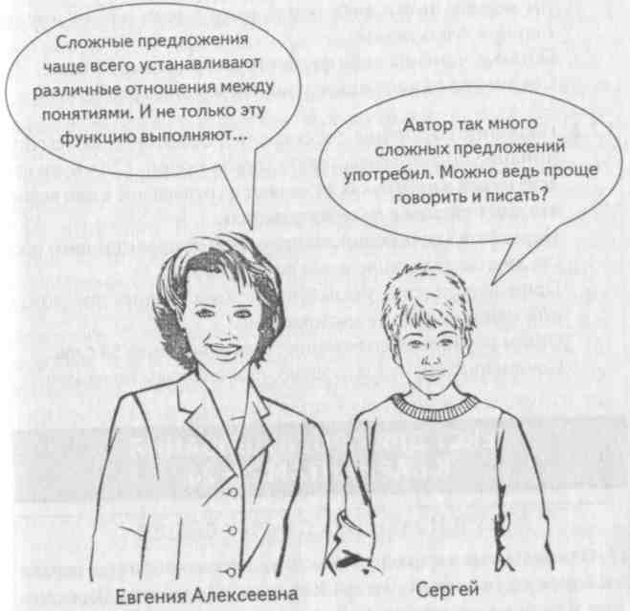

С2.2 Напишите сочинение-рассуждение. Объясните, как вы понимание смысл фразы текста (предложение 12): «Бури человеческой жизни никак не влияют на отношение к нам всего, что ищет защиты и покровительства».
Приведите в сочинении два аргумента из прочитанного текста, подтверждающие ваши рассуждения. Приводя примеры, указывайте номера нужных предложений или применяйте цитирование. Объём сочинения должен составлять не менее 50 слов. Сочинение пишите аккуратно, разборчивым почерком.

